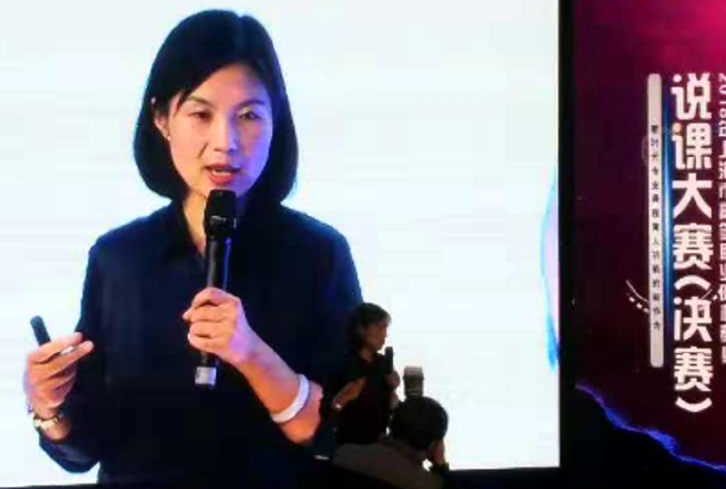

11月17日，2018年上海市高等职业院校教师说课大赛（决赛）在上海行健职业学院举行，我校朱峰老师的《数据库程序设计》荣获一等奖。

2018年上海市高等职业院校教师说课大赛（决赛）在上海市教委的领导和支持下，由四个上海市高职院校专业教学指导委员会（土建类、汽车类、经济类和信息化类）和上海市高职高专教学研究会（综合类）前期各自组织了教师说课大赛，根据各自专业大类举行的教师说课大赛结果每个教指委各自推荐了3-4位教师，共计21位教师参加“2018年上海市高等职业院校教师说课大赛（决赛）进阶赛”。大赛评委由职教专家和资深教师组成评审专家组，经过专家网上审阅资料、现场评审，报大赛组委会审核同意，评选出8位教师进入决赛，13位教师获得三等奖。其中我校张金玉老师的《建筑和装饰工程量清单计价》和王萌老师的《建筑CAD》均荣获三等奖。  
      我校历来重视师资队伍建设，鼓励教师积极参加各类教学技能大赛， 旨在通过竞赛展示优秀课程设计案例，展现教师在课程思政、创业教育、实践教学等方面课程改革研究成果，促进课程教学改革与创新，提升人才培养质量。

（教务处供稿）